# Proyecto Bouquet

## Análisis de arquitectura sobre el videojuego de referencia

Partiendo del análisis de videojuego inspiración escogido ([Mandora](https://www.rayark.com/en/games/mandora/)) procedemos a detallar los componentes a construir del proyecto Bouquet.

### Interfaces

En este apartado distinguimos las siguientes interfaces a construir:

* Interfaz de inicio (1º imagen de referencia)
* Interfaz de selección de modo de juego (2º imagen de referencia)
* Interfaz tutorial (3º imagen de referencia)
* Interfaz victoria (4º imagen de referencia)
* 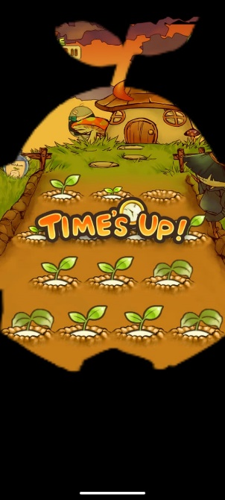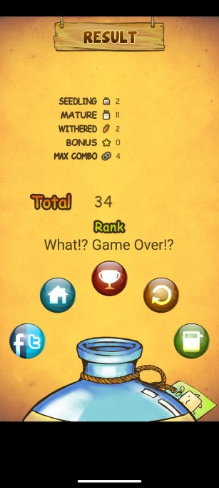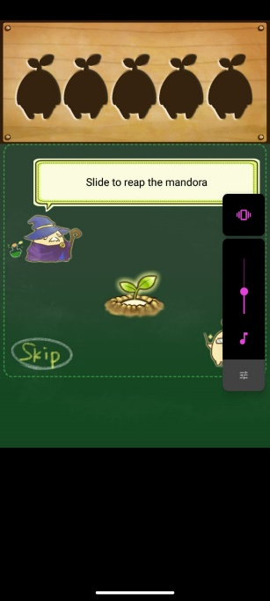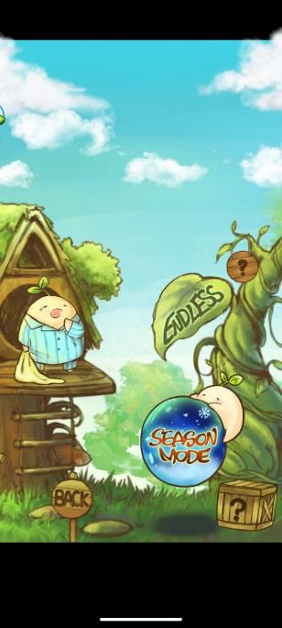Interfaz derrota (5º imagen de referencia)

### Nivel

El nivel en el videojuego de referencia está compuesto por 14 hoyos donde se generan los elementos a recoger. Cada elemento tiene su propio timer de recolección, no precisamente sincronizado con los otros elementos. En función del momento en el que el jugador recolecta el elemento, la “mandora” suma punto o no.

Se cuenta con un tiempo establecido para alcanzar cierto puntaje. En el caso de que el tiempo se agote antes de “cultivar la cantidad de mandoras requeridas” el usuario pierde el nivel.

Existe también una bonificación por combos, producidas por una racha de cultivación de mandoras en buen estado.

El HUB y el fondo se complementan con el escenario en términos artístico y de usabilidad.

Se divisa publicidad en el margen inferior de la pantalla.

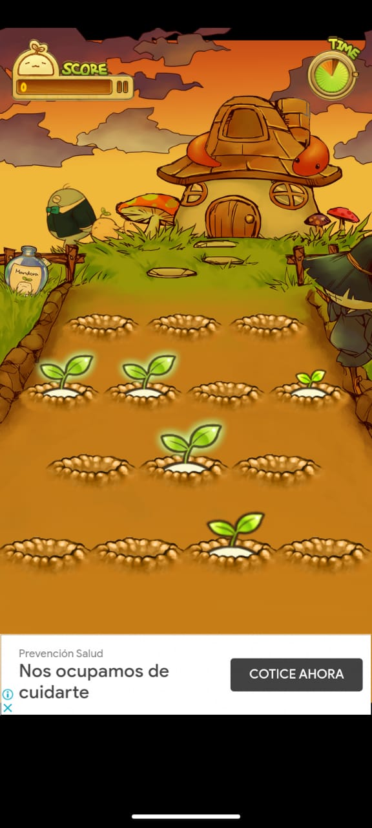

## 1º iteración

Escena flores

Swipe up flores ([Ejemplo Referencia](https://youtu.be/MFyS3-HDygI))

Signal picked

Implementación de señales de animación